I modelli 3D BIM-compatibili assicurano migliori prospettive nel 2016
Il produttore di lavastoviglie Meiko offre prestazioni di servizio innovative

Tecnologia di lavaggio intelligente per esigenze professionali, servizio assistenza eccellente e un'elevata competenza nella risoluzione di problemi per l'area lavaggio nei settori gastronomico, alberghiero e della ristorazione collettiva sono i fattori chiave alla base del successo internazionale dell'azienda Meiko Maschinenbau GmbH & Co. KG con sede nel Baden-Württemberg. A tutto questo si aggiunge oggi un'ulteriore innovazione, che non riguarda i prodotti bensì le prestazioni di servizio ed è appositamente studiata per il settore dei progettisti di grandi cucine e architetti: "Grazie all'applicazione 3D M-iPlan sviluppata da Meiko, siamo lieti di poter offrire supporto ai nostri partner del settore di progettazione riguardo allo stato dell'arte dei sistemi di Building Information Modeling", comunica il Dott. Ing. Thomas Peukert, responsabile Progettazione e Sviluppo.

Tramite il configuratore online, dall'inizio di dicembre 2015 i progettisti di grandi cucine possono mettere a disposizione dei propri clienti modelli 3D, conformi ai requisiti di Building Information Modeling (BIM) e in grado di raffigurare alla perfezione le progettazioni nel settore del lavaggio. Come l'azienda dichiara in un comunicato stampa, i modelli 3D BIM-compatibili, in particolare per le macchine di grandi dimensioni, sono al momento messi a disposizione sul mercato esclusivamente da Meiko.

M-iPlan fa parte delle soluzioni settoriali sviluppate dalla stessa Meiko, per cui il reparto progettazione ha effettuato interventi di adeguamento per l'applicazione 3D. "Con M-iPlan, non solo mettiamo a disposizione dei progettisti uno strumento in grado di facilitare il loro lavoro, ma gestiamo, nel settore delle grandi macchine, un requisito del mercato che apporta benefici anche al cliente finale, poiché quest'ultimo è in grado di riconoscere fin dal primo sguardo ciò che acquista", sostiene Jürgen Walter, responsabile del reparto progettazione presso Meiko. L'applicazione, disponibile dal marzo 2016 anche nell'area download del sito, è gratuita per i partner Meiko.

"Trattandosi di una soluzione BIM-compatibile, abbiamo inoltre creato i modelli 3D con informazioni tecniche che si possono configurare in modo semplicissimo con pochi clic del mouse", come spiega il Dott. Ing. Thomas Peukert. Elementi destinati ad assicurare ancora più comodità negli studi di progettazione sono i dettagli tecnici messi a disposizione da Meiko a titolo di supporto. "Meiko è l'alleato ideale per tutte le questioni inerenti alla configurazione dell'area di lavaggio. Ciò vale non solo per gli utenti dei nostri prodotti ma anche per i nostri partner degli uffici di progettazione e degli studi tecnici, senza i quali non avremmo potuto penetrare il mercato in modo così capillare nel corso dei decenni e con i quali instauriamo uno stretto rapporto di collaborazione che cresce nel tempo", afferma Peukert.

Didascalia dell’immagine

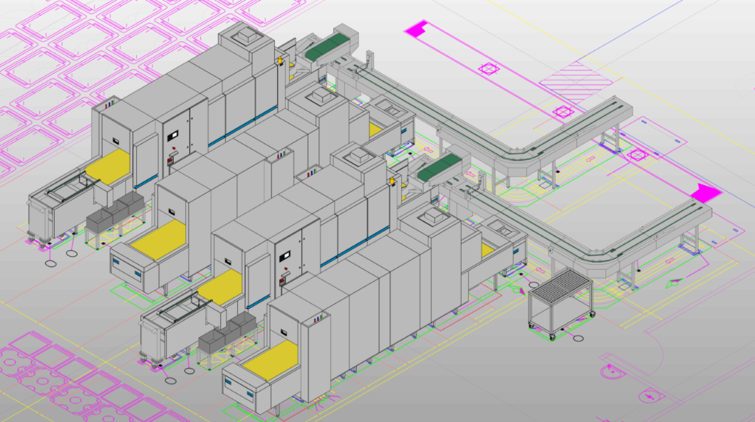

MEIKO ha la soluzione e assiste progettisti e architetti grazie all'applicazione 3D
"M-iPlan".

